容器第一次作业

# 在workstation中安装Centos 8 stream：

按照步骤安装完成，可以ping通外网，如图：

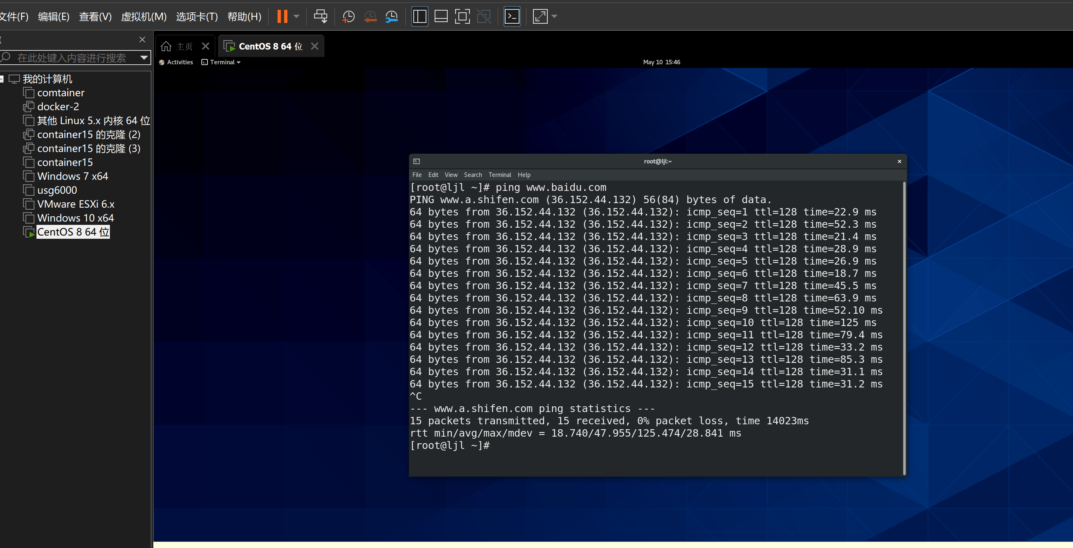

# 在Centos 8 stream安装Docker:

首先拍摄快照，然后再开机：

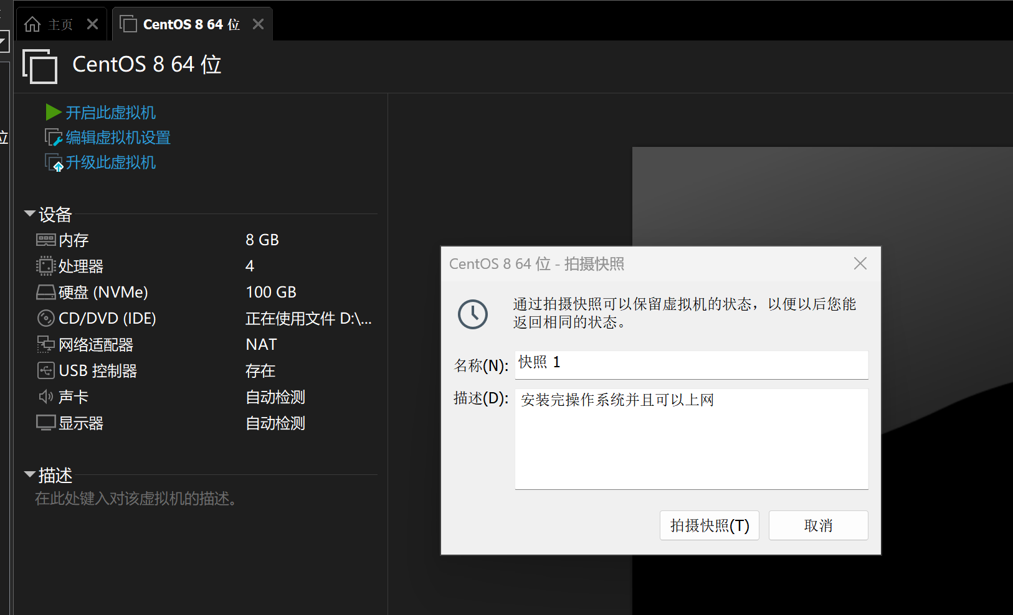

通过MobaXterm来连接centos 8 stream，通过终端界面，查看当前centos 8 的ip地址：

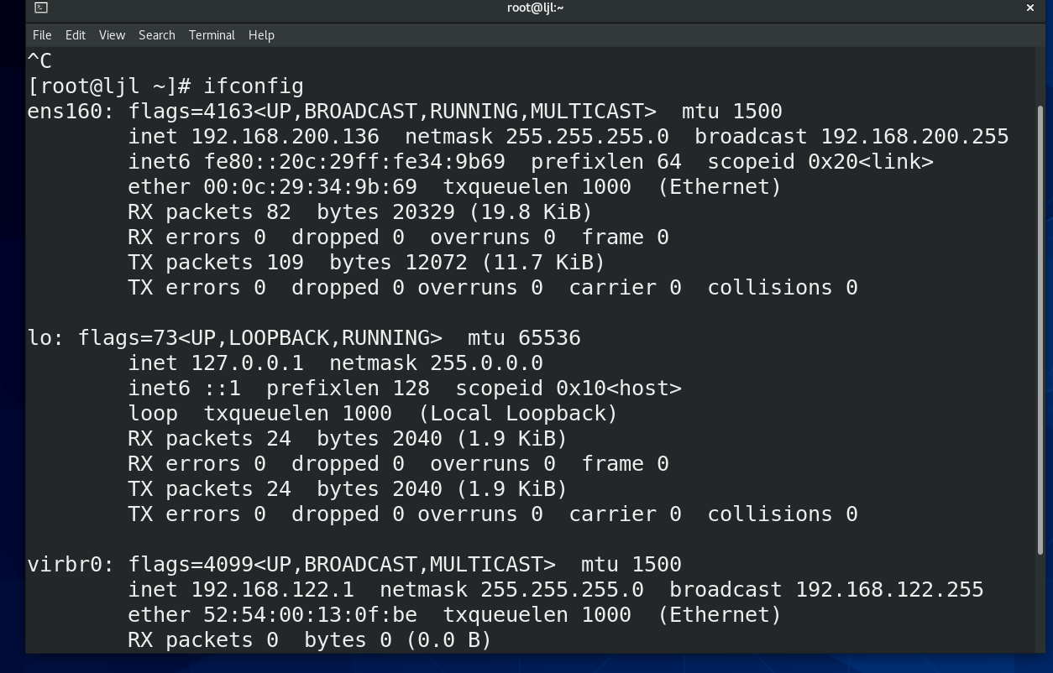

ip地址为192.168.200.136，连接后如图：

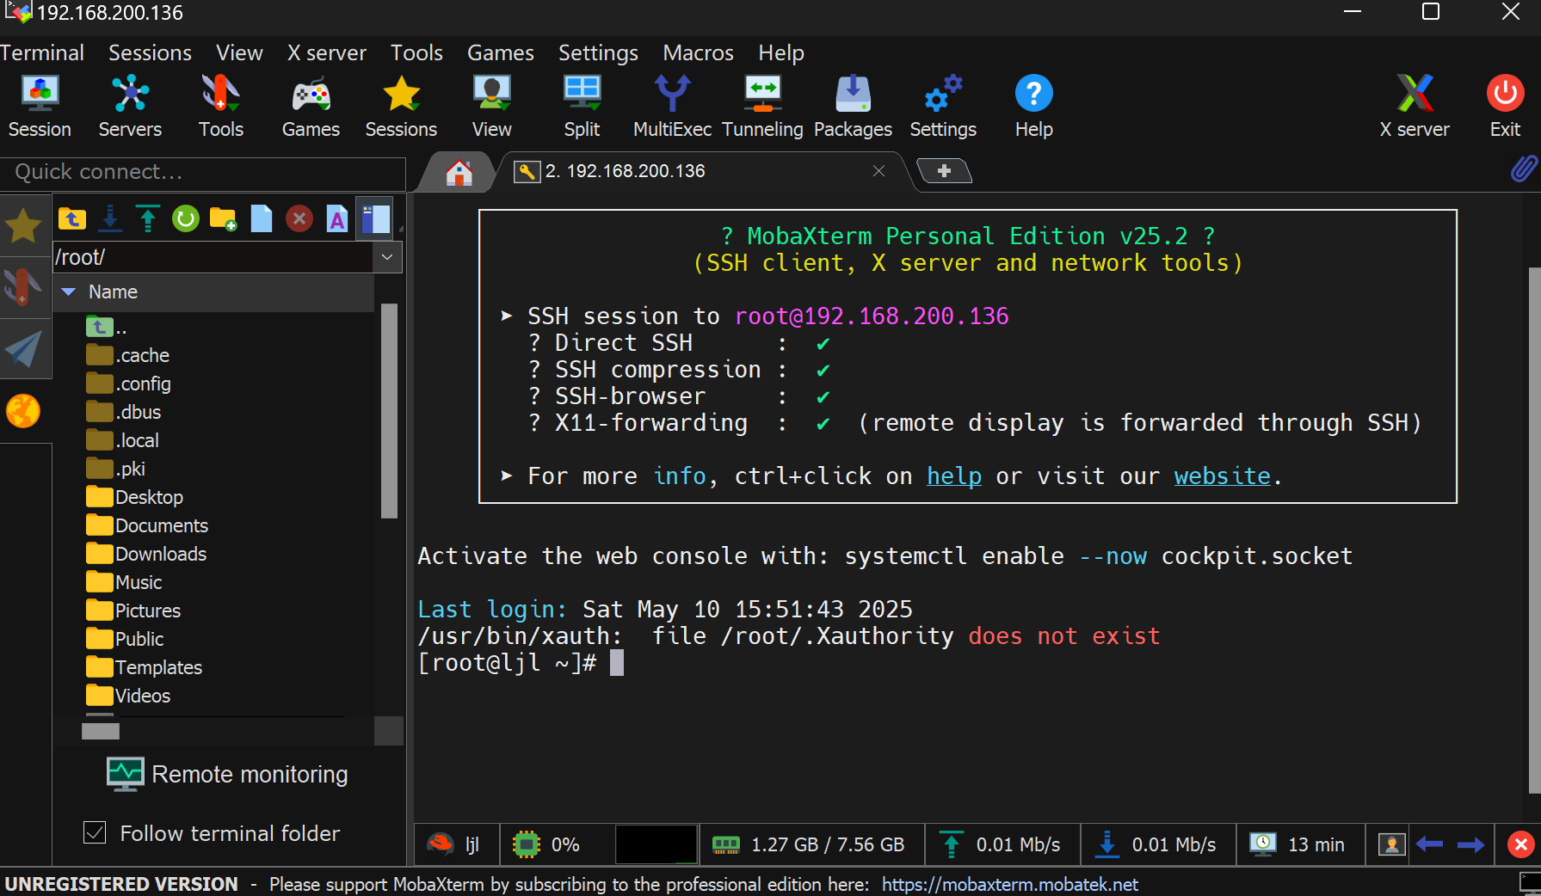

按照文档步骤Docker安装完成，并设置开机自启动：

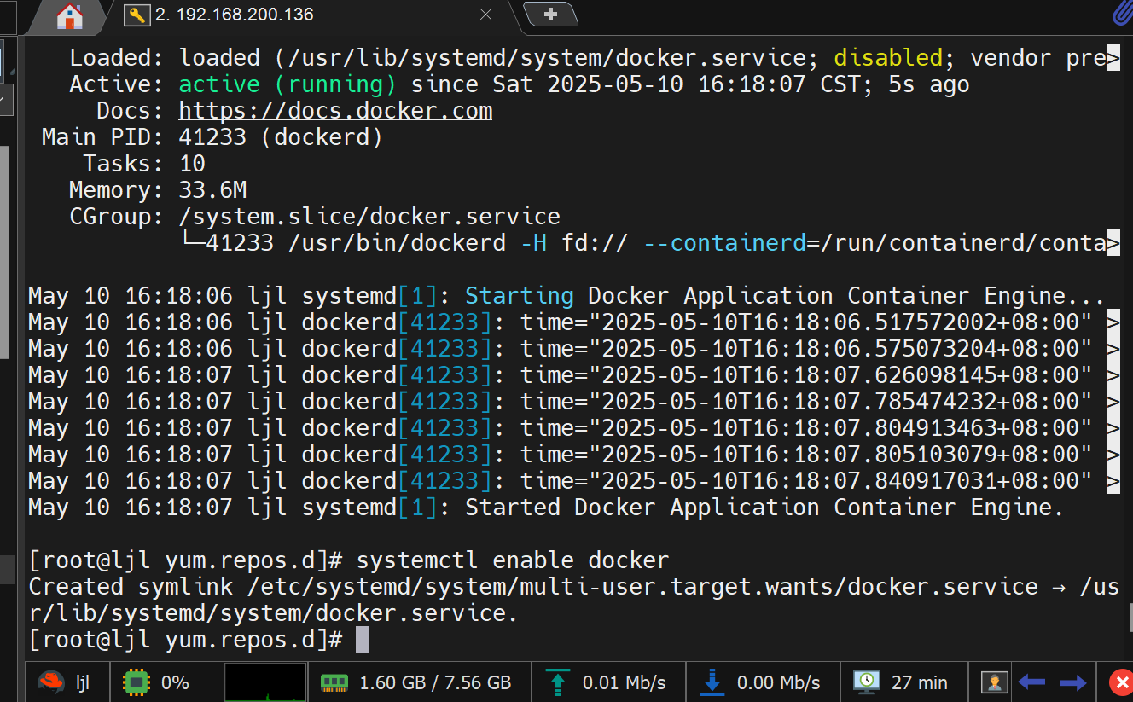

# 通过mysql镜像创建一个容器：

登录到ucloud上，然后拉取mysql镜像：

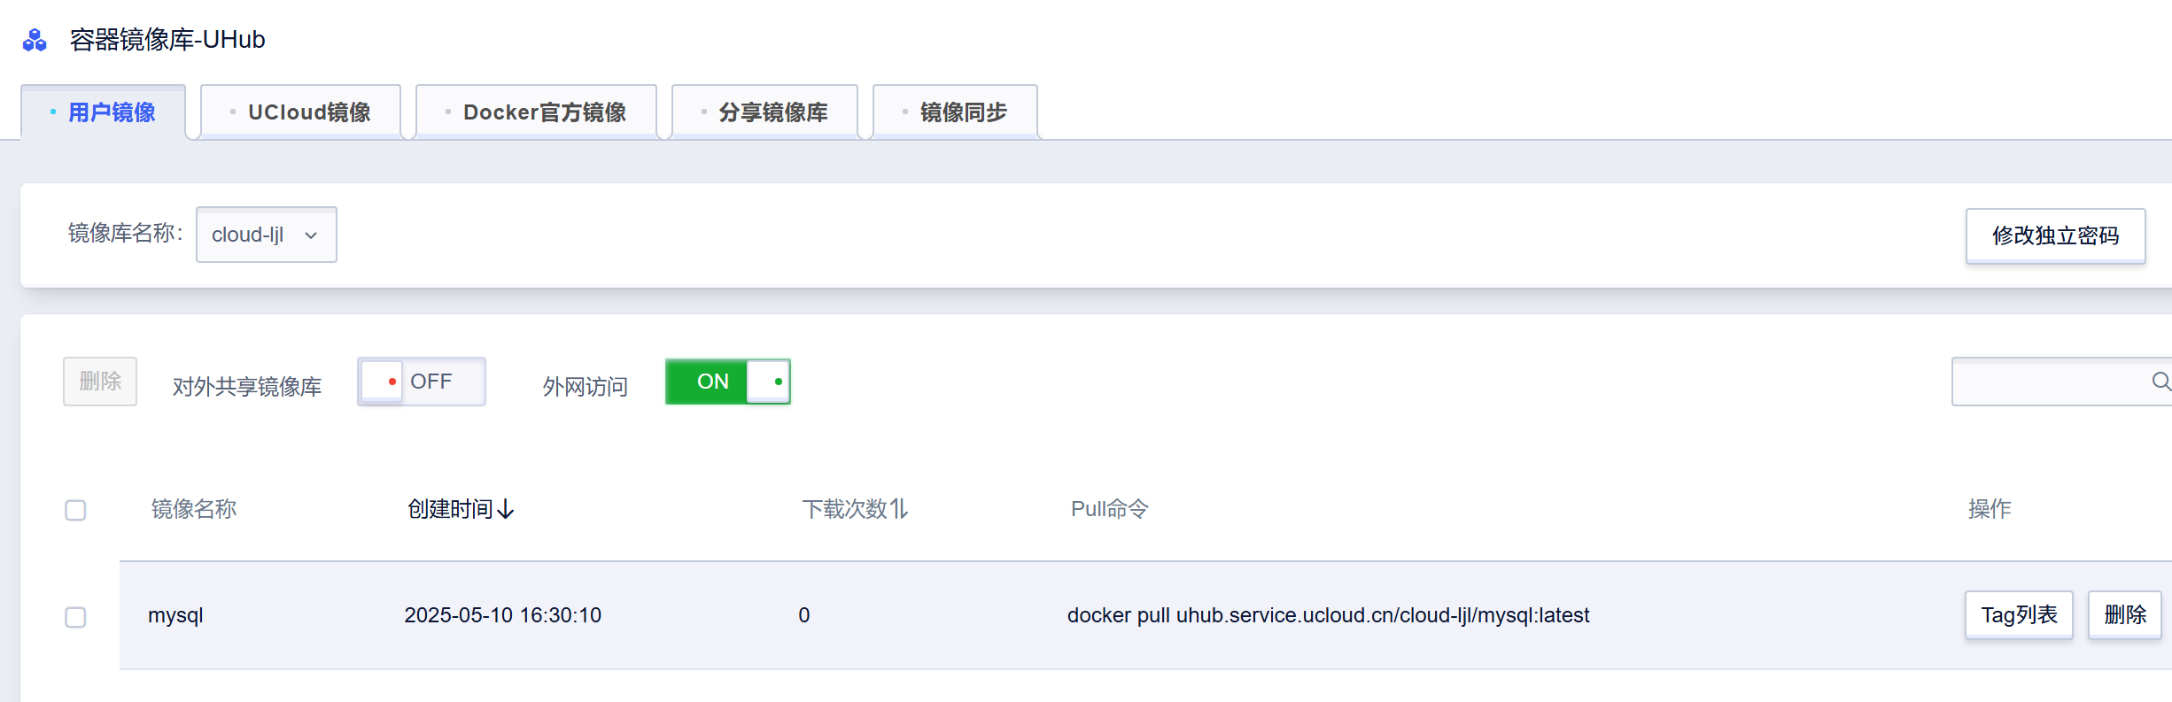

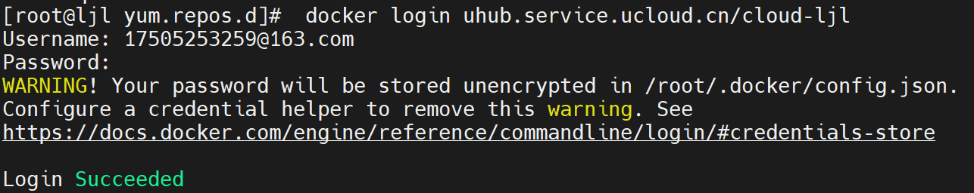

登录成功，拉取镜像：

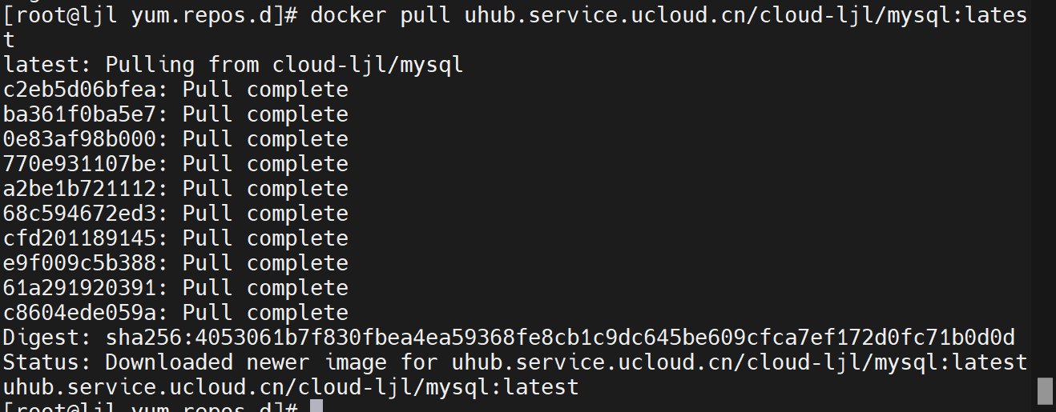

docker images查看：

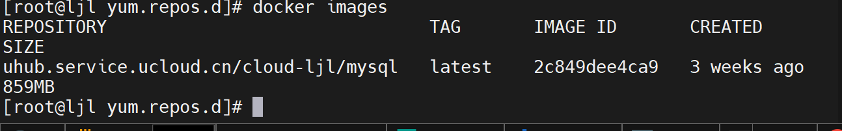

镜像重命名：

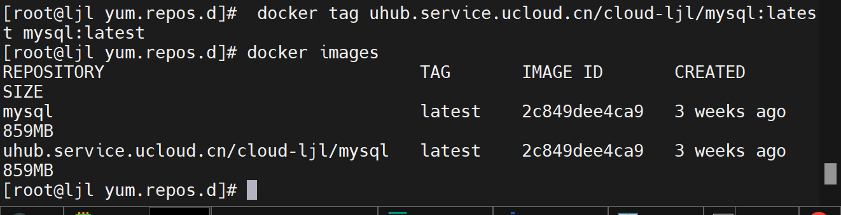

接下来创建mysql容器，设置mysql数据库的root密码为redhat：

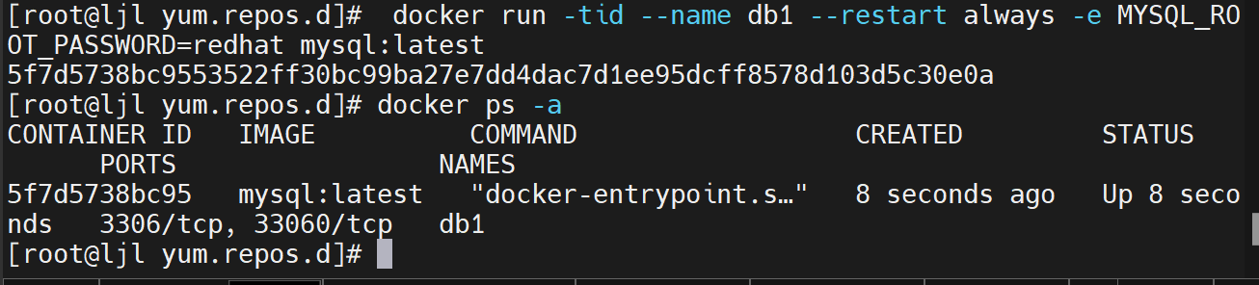

登入到容器里面：

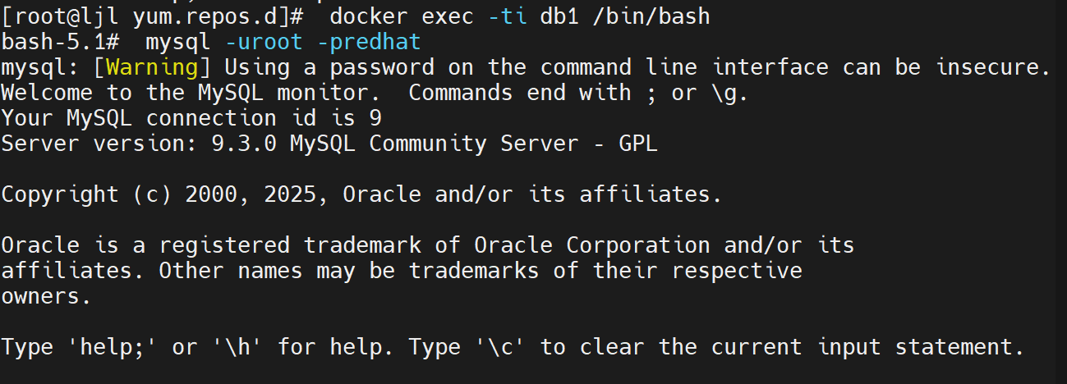

通过show databases；命令查看到MySQL的相关基本信息：

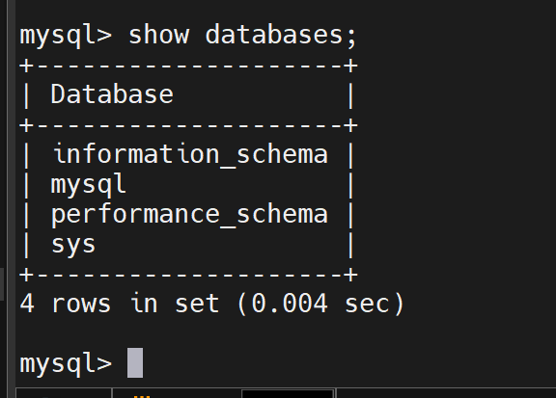

# 通过nginx镜像创建一个容器：

登录到ucloud上，然后拉取nginx镜像：

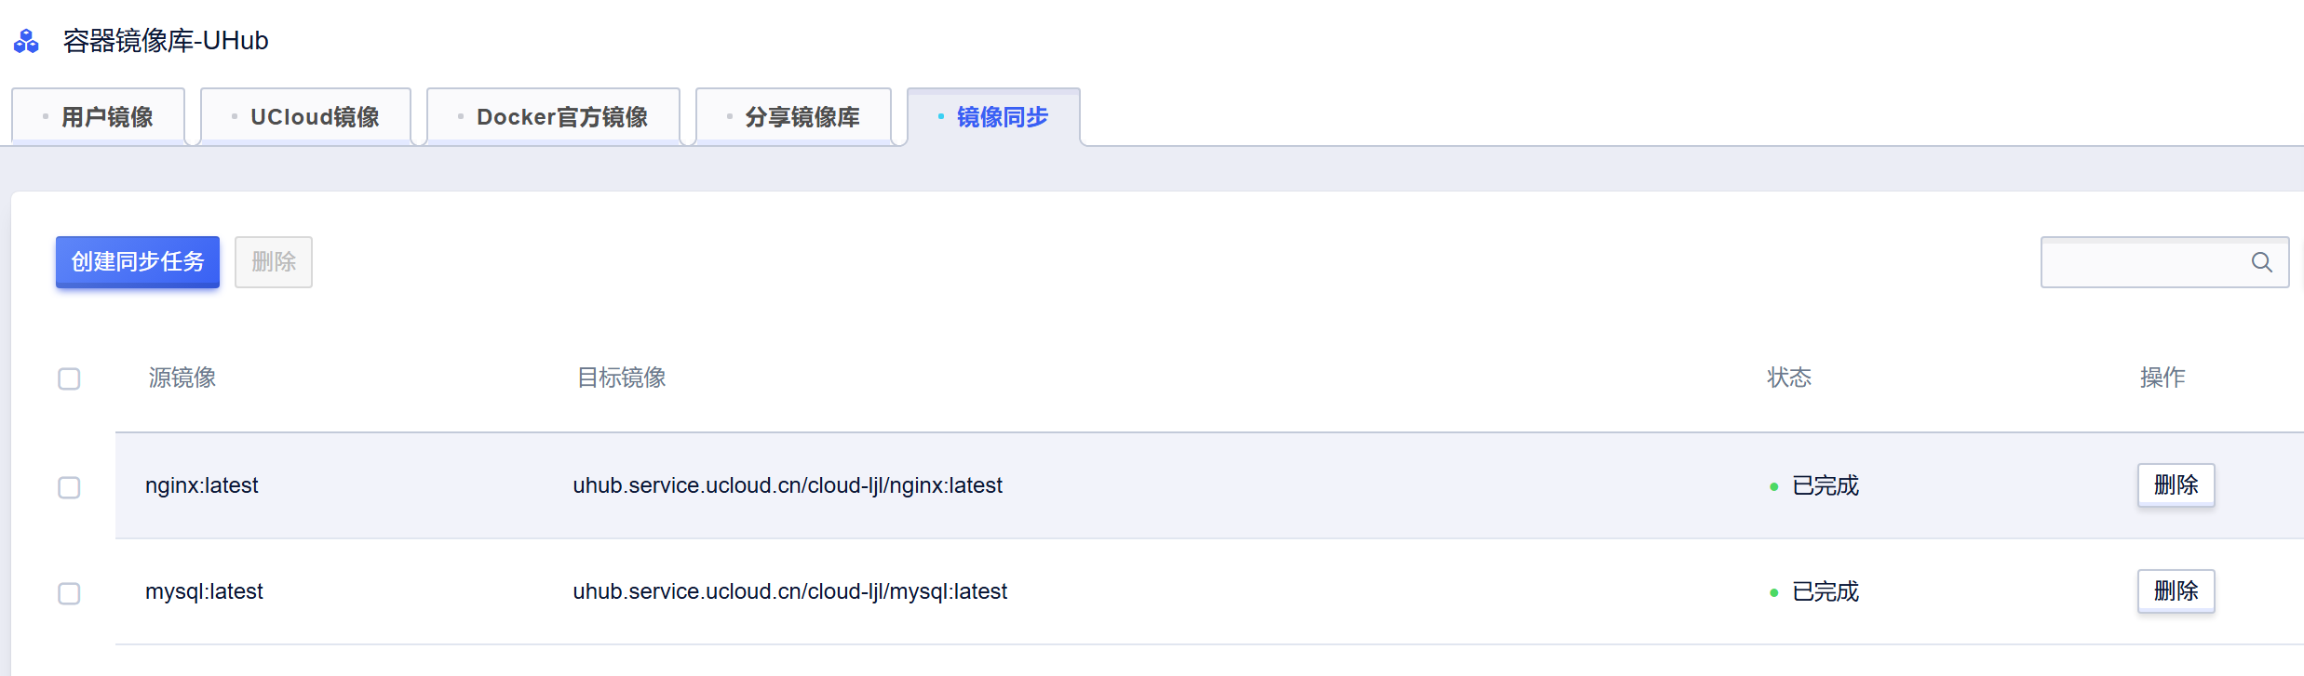

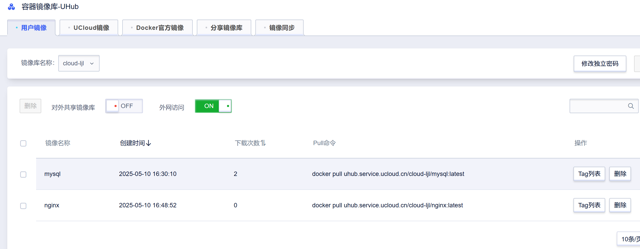

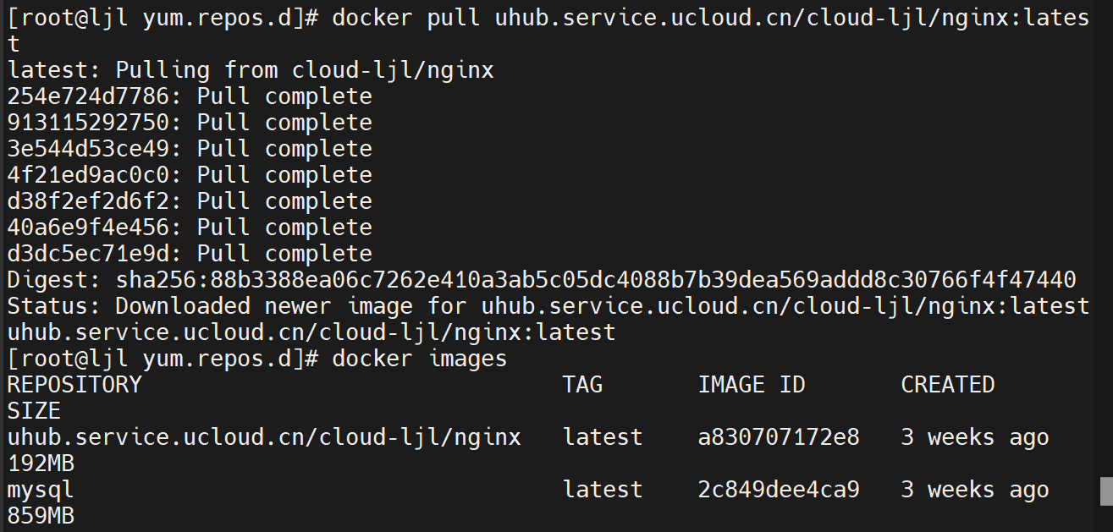

拉取完成如上图

重命名镜像：

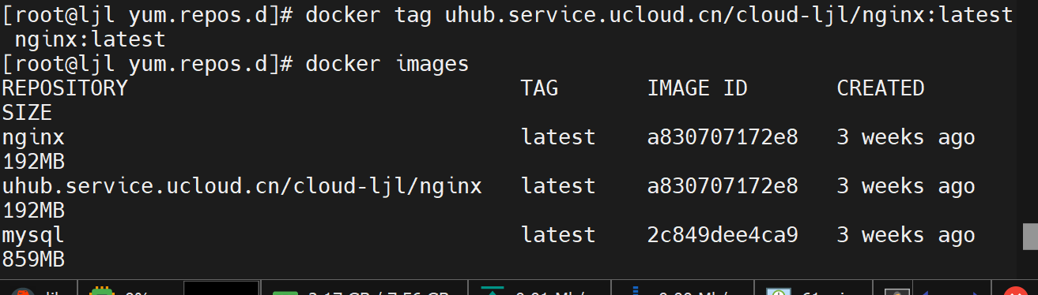

查看nginx分层信息，nginx默认端口号为80，如图：

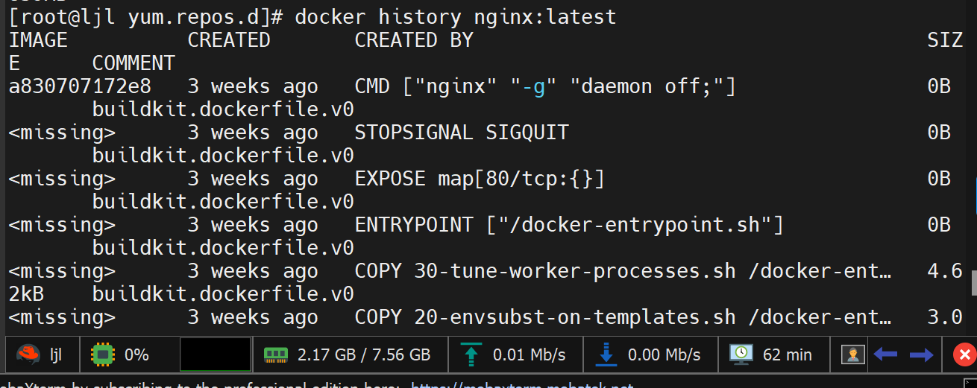

通过nginx镜像创建容器，设置容器名为web1，设置端口映射80映射成2：

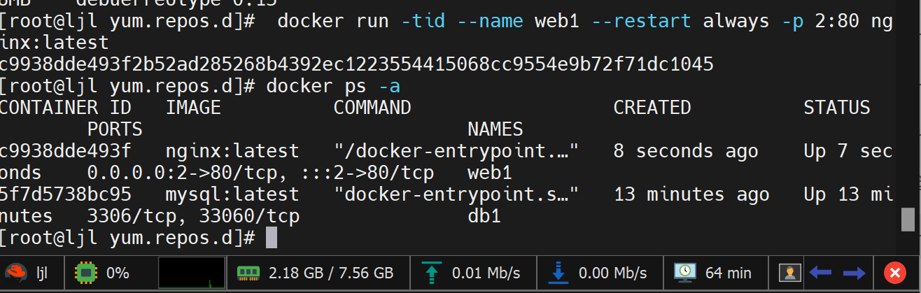

查看centos 8的ip地址,ip地址为192.168.200.136：

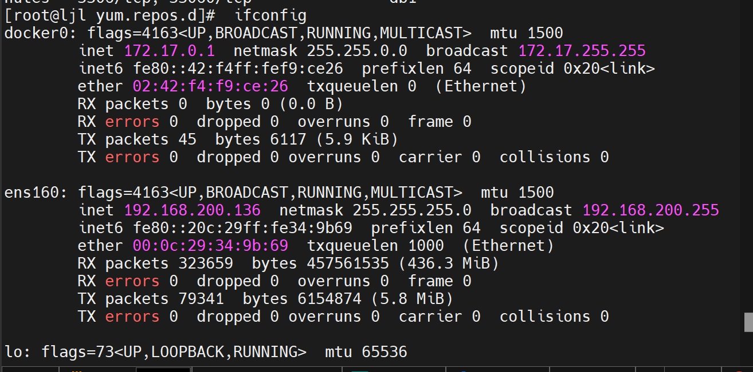

在浏览器中输入centos 8对外的地址以及nginx对外映射的端口号，即192.168.200.136:2,可以登录到容器的nginx网页中，如图：

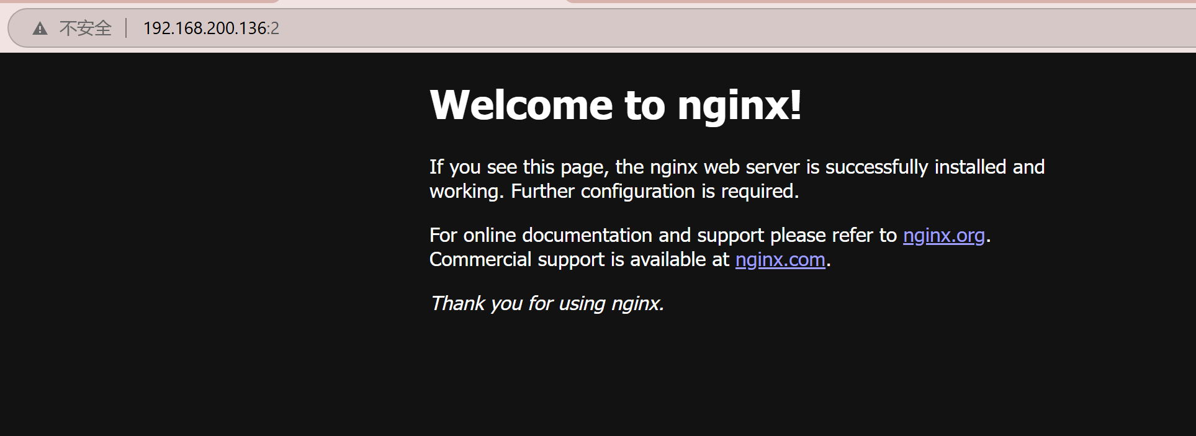

最后可以通过登录容器去查看nginx的内容，如图：

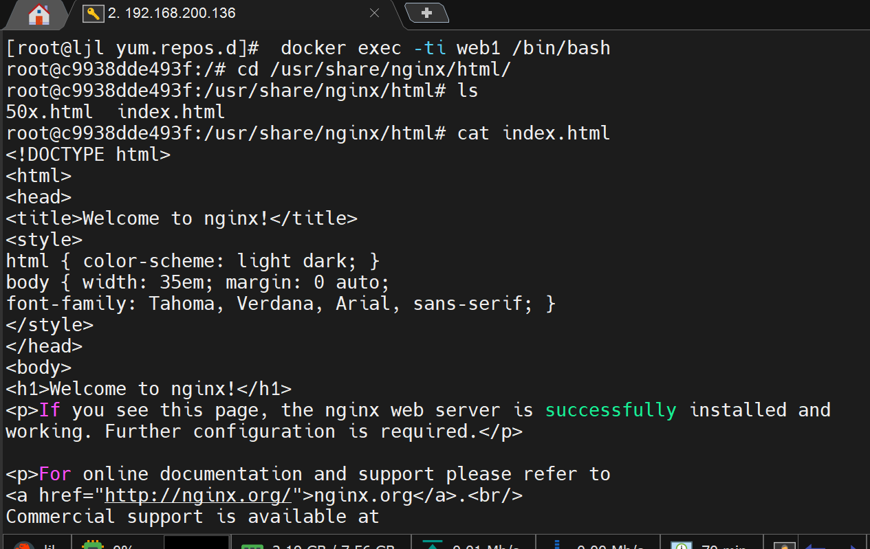

在centos 8中创建两个容器完成。